苏州市吴江区2013届初三中考模拟考试物理试卷及答案
物 理 2013.5
注意事项：
1．本试卷选择题共24分，非选择题共76分，全卷满分100分，考试时间100分钟．
2．答题前，考生务必将自己的姓名和考试号、座位号用黑色墨水签字笔填写在答题纸的相应位置上，并用2B铅笔填涂考试号下方的涂点．
3．选择题每小题选出答案后，用2B铅笔把答题纸上对应的答案信息点涂黑，如需改动，请用橡皮擦干净后，再选涂其他答案，答在试卷纸上无效．
4．非选择题用0.5毫米黑色墨水签字笔在答题纸上各题目的答题区域作答．在试卷纸上作答一律无效．
一、选择题（每小题2分，共24分，每小题只有一个选项是正确的．）
1．我区目前已全面开通了3G手机通信业务，使用3G手机不仅可以通话，还可以随时通过无线网络上网．下列说法正确的是
A．电磁波不能在真空中传播 B．电磁波在空气中的传播速度是340m/s
C．手机通话是直接传输声信号 D．手机无线上网是利用电磁波传输数字信号
2．如图所示，小华将一只正在发声的音叉触及面颊有震感．这个实验是用来探究
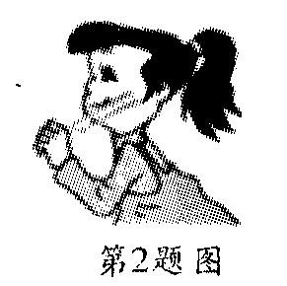
A．声音产生的原因
B．决定音调的因素
C．声音能否在空气中传播
D．声音传播是否需要时间
3．秋天的早晨，往往能在草叶上看见晶莹的露水珠儿，露珠是通过下列哪种物态变化形成的
A．熔化 B．液化 C．凝华 D．蒸发
4．挂在树上的苹果，静止时受到的一对平衡力是
A．苹果受到的重力和苹果对树的拉力 B．苹果受到的重力和果树受到的重力
C．苹果对树的拉力和树对苹果的拉力 D．苹果受到的重力和树对苹果的拉力
5．要抬起一根放置在粗糙水平地面上的粗细均匀、重为800N的树干的一端，而另一端不离地，则人至少用力
A．800N B．600N C．400N D．200N
6．下列过程不属于将机械能转化为内能的是
A．汽油机的压缩冲程 B．流星在大气层中穿行的过程
C．水蒸气顶起水壶盖的过程 D．行驶的汽车从开始刹车到停止的过程
7．在实验的基础上进行科学推理是研究物理问题的一种方法，通常称之为理想实验法或科学推理法，如牛顿第一定律的得出就是采用了这种方法．下列研究过程中也采用了这一方法的是
A．探究影响压力作用效果的因素 B．研究真空不能传声
C．用小磁针研究磁场方向 D．探究平面镜成像的特点
8．100g热水和50g冷水混合后，若不考虑热量损失，则
A．热水降低的温度等于冷水升高的温度
B．热水降低的温度小于冷水升高的温度
C．热水降低的温度大于冷水升高的温度
D．热水放出的热量小于冷水吸收的热量
9．如图所示，电源电压不变，当滑动变阻器的滑片从左向右滑动的过程中，电流表和电压表示数的变化情况应是
A．电压表、电流表示数都变大
B．电压表、电流表示数变化的比值保持不变
C．电压表示数变小，电流表示数变大
D．电压表示数变大，电流表示数变小
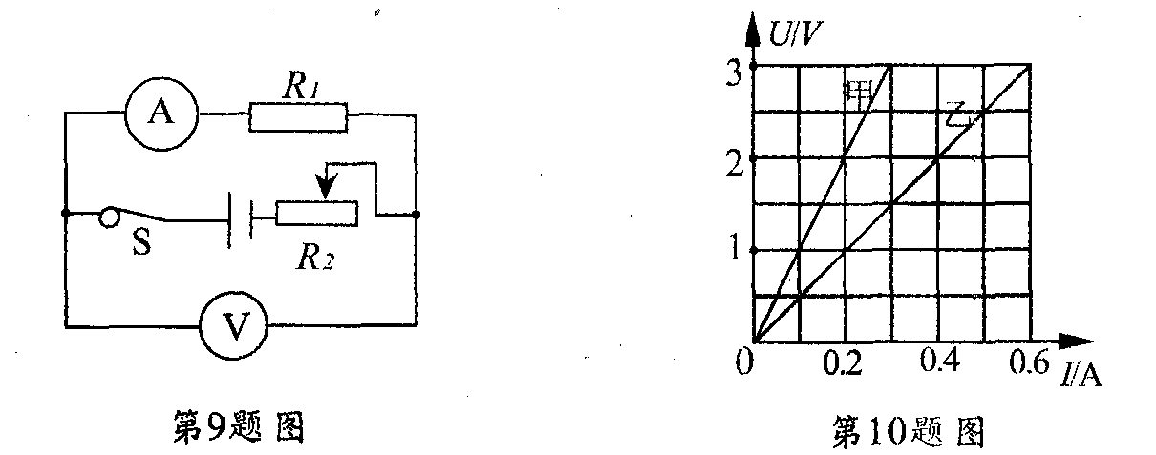
10．在某一温度下，甲、乙两电阻的电流与电压的关系如图所示．由图可知，将甲、乙并联后接在电压为2V的电源两端，则电路干路中的电流为
A．0.6A B．0.9A C．0.2A D．0.4A
11．如图所示，小球从高处下落到竖直放置的轻弹簧上，在小球接触弹簧到将弹簧压缩到最短的整个过程中，下列叙述中正确的是
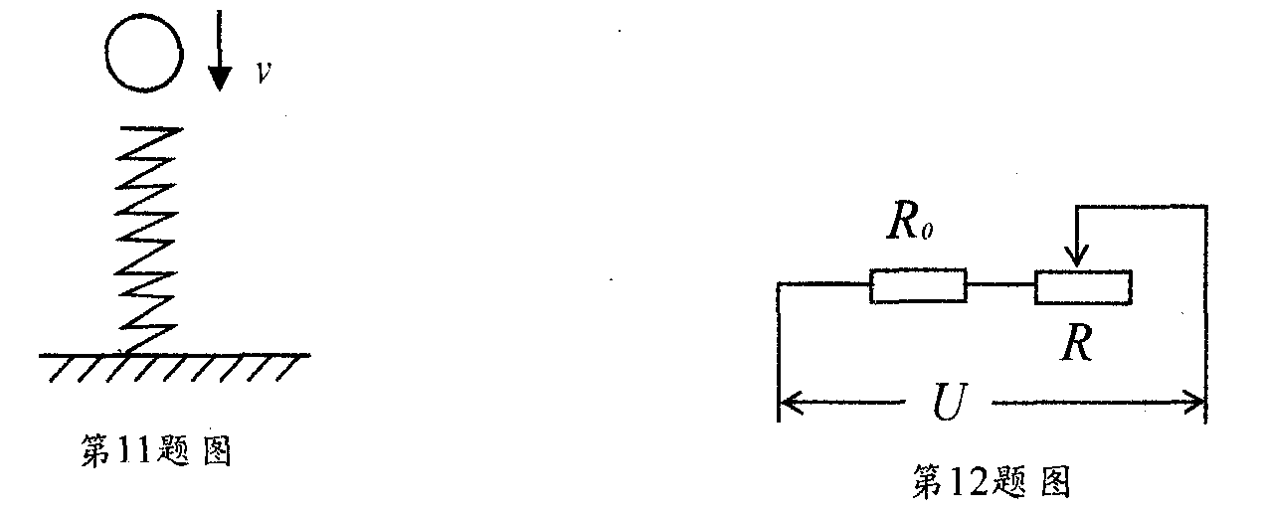
A．小球所受弹簧的弹力始终比重力大
B．小球到达最低点时所受弹簧的弹力等于重力
C．小球的机械能在不断减少
D．小球的速度一直在减小
12．在如图所示的电路中，电源电压U＝12 V，定值电阻R₀＝8Ω，R为最大电阻为20Ω，的滑动变阻器，当移动滑片使R消耗的电功率为4W时，下列说法正确的是
A．R连入电路的电阻一定为16Ω B．R连入电路的电阻一定为4Ω
C．R₀消耗的功率可能为4W D．电源消耗的总功率可能为6W
二、填空题（本题共11小题，22题3分，23题4分，其余每空1分，共28分．）
13．光在真空中的传播速度是_______m/s．家中的电视遥控器是靠_______（选填“超声波”或“红外线”、“紫外线”）来实现对电视机的控制的．太阳能属于_______能源（选填“可再生”或“不可再生”）．
14．家庭电路的电压为_______V，小明家里的电能表显示他家上个月的耗电量为96度，合_______J．[来源:学|科|网Z|X|X|K]
15．足球比赛中，运动员鞋底上有凹凸不平的花纹是为了______________，踢球时脚也会感到痛，这是因为物体间力的作用是_______的．
16．蚂蚁用10^{－3}N的力拉着质量为2g的树叶，10s内沿拉力方向前进了10cm，则蚂蚁对树叶做功为_______J，重力对树叶做功为_______J(g＝9.8N/kg)．
17．冬奥会上所用冰壶的质量为19kg，底面积为0.04m²，静止在冰面上时对冰面的压强为_______ Pa(g＝9.8N/kg).冰壶被推出后仍向前滑行是因为冰壶具有______________．
18．一质量为270g的空心铝球体积为200cm³，则该铝球空心部分的体积是_______cm³；若把该铝球放入水中，铝球将会_______ (选填“下沉”、“上浮”、“悬浮”，铝的密度是2.7×10³kg／m³)．
19．反射光线和平面镜的夹角为150，则入射角为_______；若转动平面镜，使入射角减小到30°，则反射光线和入射光线的夹角是_______．
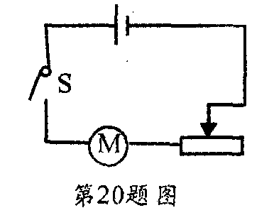
20．直流电动机是根据______________原理制成的，如图所示为“安装
直流电动机模型”实验的电路图．实验时，闭合开关S线圈转动，再
将滑动变阻器滑片P向左移动，电动机转速将变______________；若开
关S闭合后线圈不转，则他应该检查：(1)线圈中是否有断路；(2)磁体
是否还具有磁性；(3)电刷与______________的摩擦是否太大及轴与
轴架的摩擦是否太大等．
21．现有两个灯泡L₁、L₂，分别标有“10V10W”和“9V5. 4W”的字样，当将它们串联使用时，电路两端允许加的最大电压是_______ V；当将它们并联使用时，干路允许通过的最大电流是___________A，此时电路消耗的最大功率是_______W．
22．小明利用一个烧杯、天平、水，测出了一小块不规则小石块的密度，请按要求填空：
(1)用天平测量小石块的质量，天平平衡时，右盘中的砝码和标尺上的游码如图甲所示，则小石块的质量为_______ kg．[来源:学科网ZXXK]
(2)如图乙所示：
A．往烧杯中加入适量的水，把小石块浸没，在水面到达位置做上标记；
B．取出小石块，测得烧杯和水的总质量为122g；
C．往烧杯中加水，直到标记处，再测出此时烧杯和水的总质量为142g．
则可计算出小石块的密度为_______kg/m³．
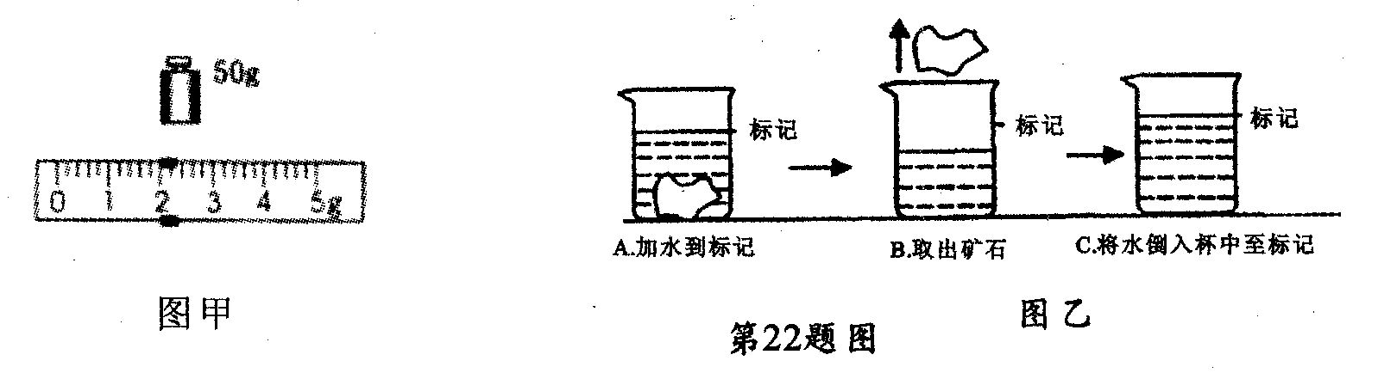
23．如图甲所示，电源电压保持不变，R_{t}为一热敏电阻，图乙是其阻值随温度变化的图象，室温下往R_{t}上擦一些酒精，则在一段较长的时间内，热敏电阻阻值R_{t}的变化是_______，电流表读数的变化是_______．
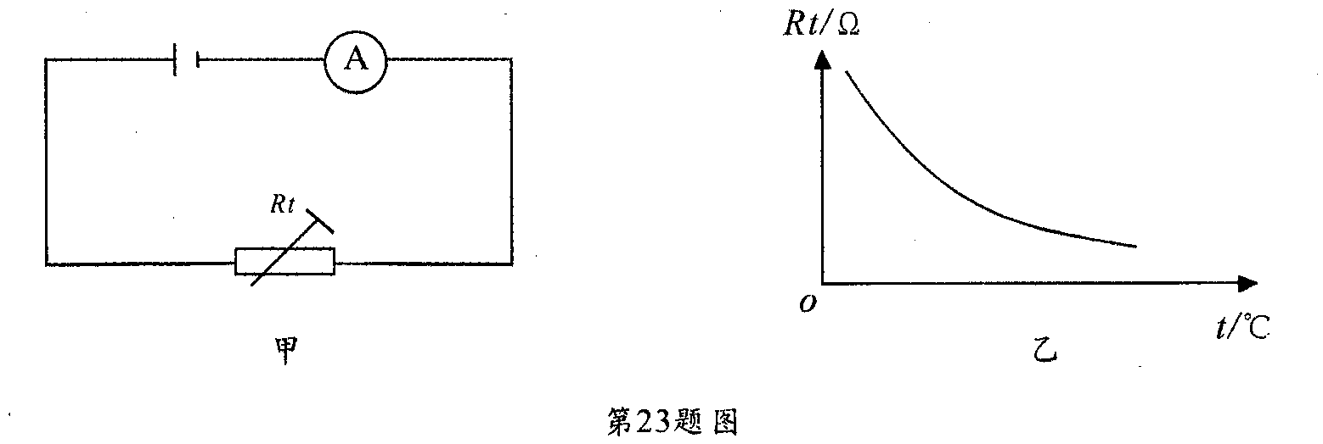
三、解答题（本题共7小题，共48分，其中25、26题需有解题过程．）
24．（每小题2分，共8分）请按要求完成下列作图．
(1)如图(1)中篮球在空中飞行，不考虑空气阻力，画出篮球所受力的示意图．
(2)如图(2)中根据平面镜成像特点，画出物体AB在平面镜中所成的像．
(3)如图(3)中为使杠杆ON在图示位置能保持静止，需在M点施加一个力F．请在图中画出物体A对杆拉力的力臂和在M点对杆的最小拉力F的示意图．
(4)如图(4)中是一个放在桌面上的通电螺线管，位于它正上方还放有一小磁针．请在图上标出通电螺线管的N极和小磁针静止时N极的指向．
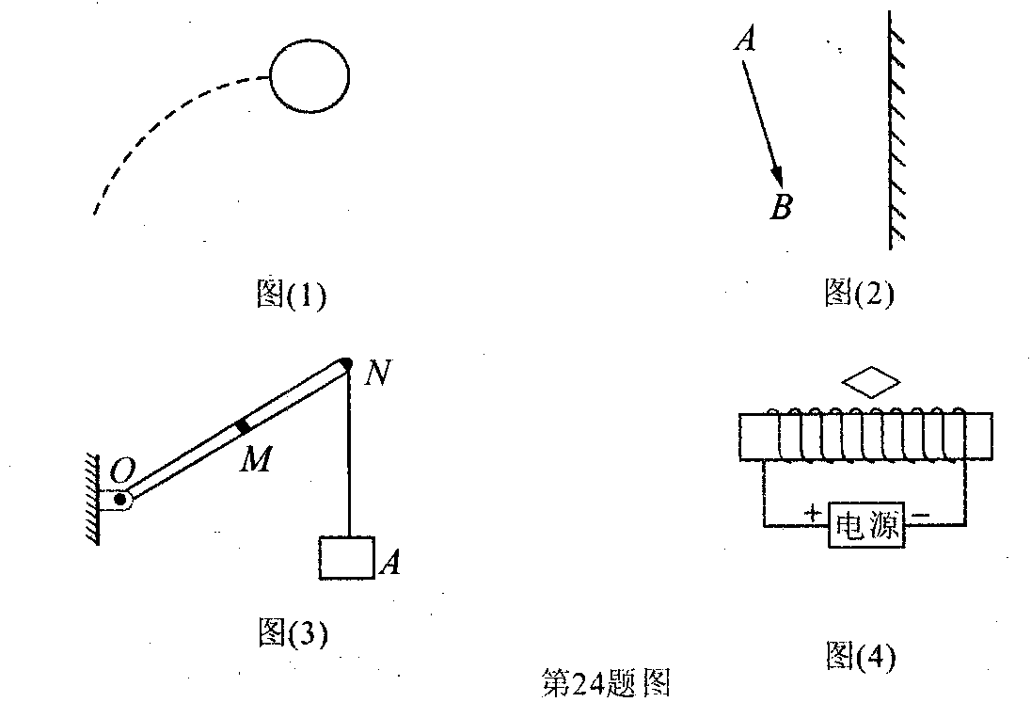
25．（6分）如图所示，工人通过滑轮组使重600N的箱子以0.4m/s的速度从地面匀速上升到6m高的三楼上，若滑轮组的机械效率为80%，不计绳重和一切摩擦．问：[来源:学+科+网]
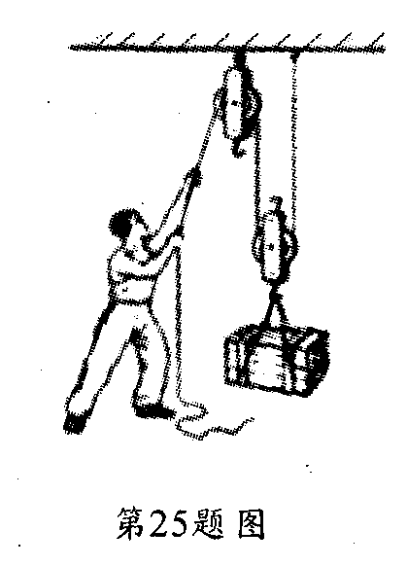
(1)工人吊起箱子过程中做的有用功是多少？
(2)动滑轮的重力有多大？
(3)工人做功的功率为多少？

26．（8分）如图所示为一种太阳能照明灯，太阳能电池板供1只“220V 40W”的电子节能灯工作，若太阳能电池板接收太阳能的有效面积为0. 3m²．地球上该处与太阳光垂直的表面接收的太阳辐射能可表示为7.2×10⁴J/( min．m²)，太阳光照一天，恰好可供电子节能灯工作10h．假设太阳光一直垂直照射太阳能电池板，不考虑天气影响，每天以8h计算．问：
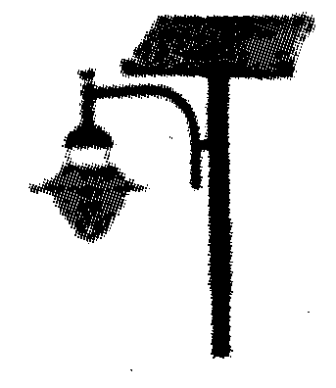
(1)电子节能灯正常发光一小时消耗的电能是多少？
(2)太阳能电池板在一天时间里吸收的能量是多少？
(3)太阳能照明灯利用太阳能的效率大约是多少？

27．（6分）完成以下有关压强与浮力的问题：
(1)在“探究影响液体压强大小的因素”实验中，老师用压强计做了如图甲所示的(a)、(b)、(c)三次实验，比较实验(a)、(b)可知液体压强与液体的_______有关；比较实验(b)、(c)可知液体压强与液体的______________有关．
(2)弹簧测力计挂着一重为3N的物体A，物体A浸没并静止在水中，如图乙所示．
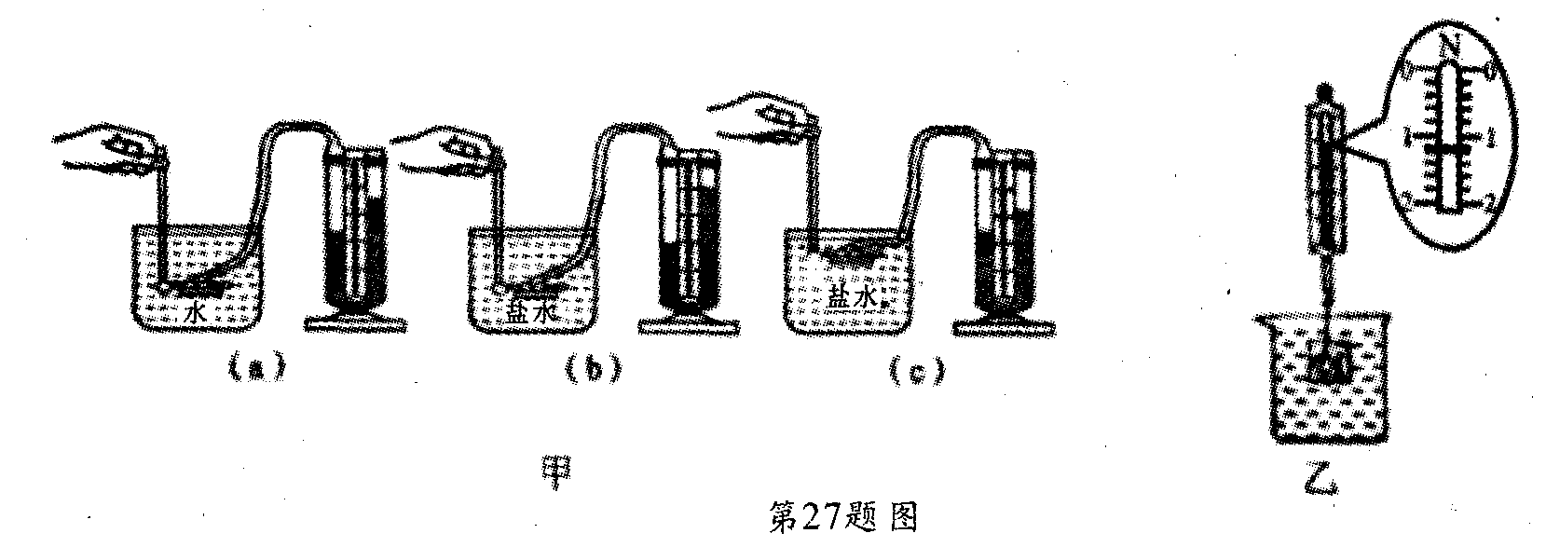
图中弹簧测力计的示数是_______N．物体A所受浮力是_______N．
(3)如图丙所示，从侧面向两张纸片中间用力吹气，可观察到两纸片相互靠拢，这一现象说明了气体压强与气体的_______有关；同样条件下，若在两纸片_______（选填“较高”“较低”或“中间”）位置吹气，现象会更加明显．

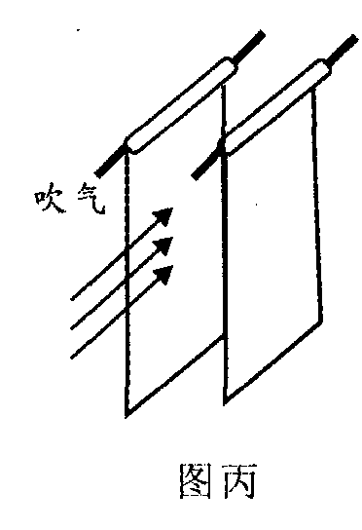
28．（6分）小亮在探究凸透镜成像规律时，将焦距为20cm的凸透镜A固
定在光具座上35cm刻线处，将点燃的蜡烛放置在光具座上5cm刻线
处，移动光屏使烛焰在光屏上成清晰的像，如图甲所示．接着小亮保
持蜡烛的位置不变，将凸透镜A换为凸透镜B并保持位置不变，移动[来源:学。科。网Z。X。X。K]
光屏，使烛焰在光屏上成清晰的像，如图乙所示．
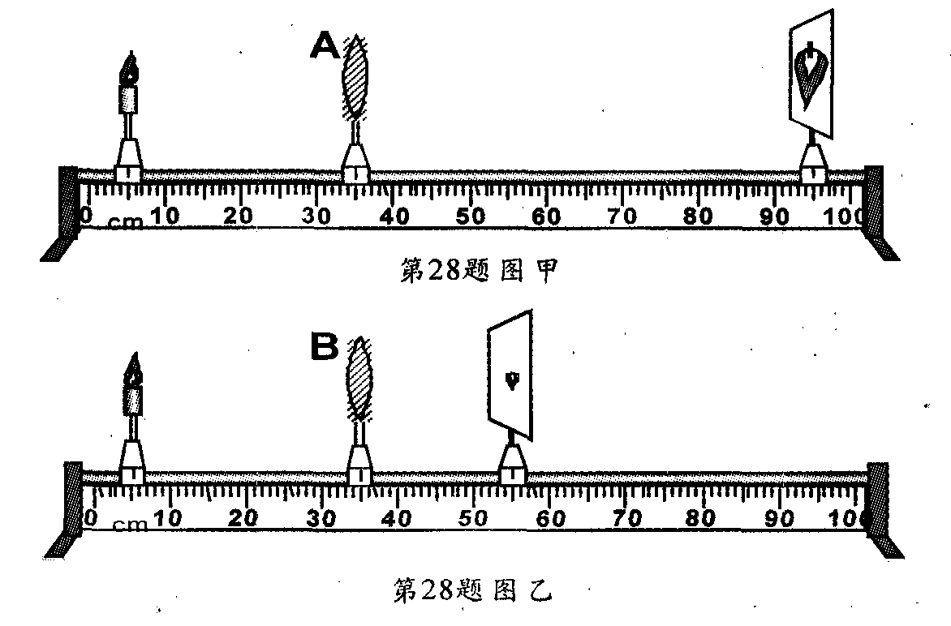
(1)请根据题中实验现象和凸透镜成像规律判断：凸透镜A的焦距_______凸透镜B的焦距．（选填“等于”、“大于”或“小于”）
(2)在图甲中，保持烛焰与光屏位置不变，把透镜A放在光具座上_______cm刻线处，光屏上会出现烛焰清晰的倒立、缩小、实像．
(3)图乙所示的实验现象可以说明_______的成像特点（选填“照相机”、“幻灯机”或“放大镜”）．
(4)小亮在图乙实验中把自己的近视眼镜镜片放在蜡烛和凸透镜之间靠近凸透镜的位置，移动光屏直至光屏上出现清晰的像．接着他将眼镜取走，若不改变蜡烛和光屏的位置，小亮应该将凸透镜向_______（选填“远离”、“靠近”）蜡烛的方向移动，才能使像重新变得清晰．

[来源:学。科。网]

29．（6分）在测量定值电阻Rx阻值的实验中：
(1)图甲是小明接的实物图，闭合开关后，移动滑动变阻器的滑片，发现电流表无示数，经检查是由于一根导线连接错误，请你在图甲中连接错误的导线上打“×”并补画出正确的连线．
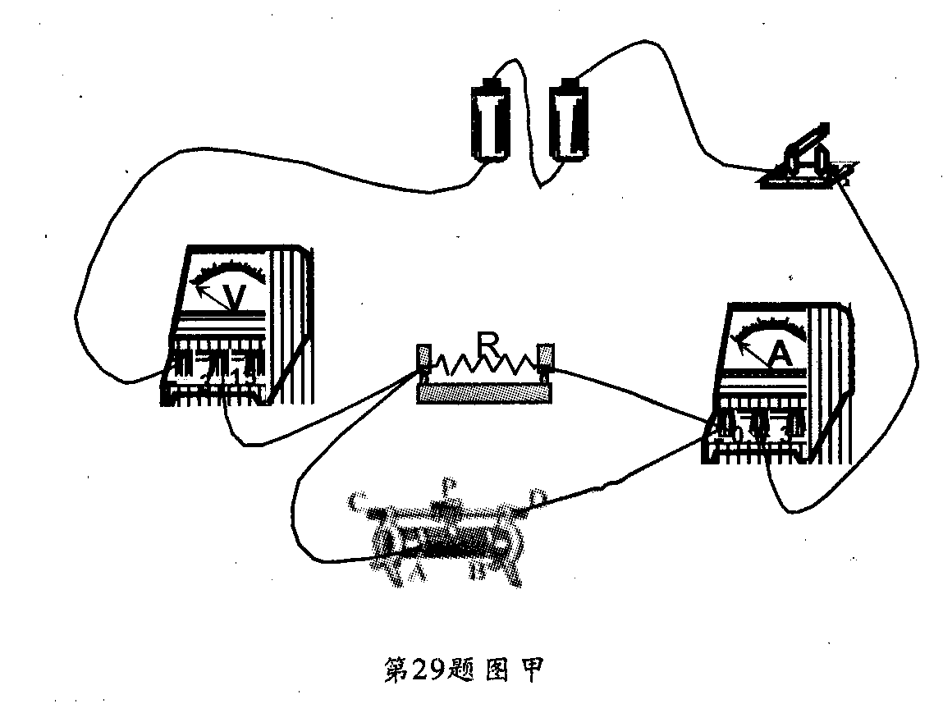
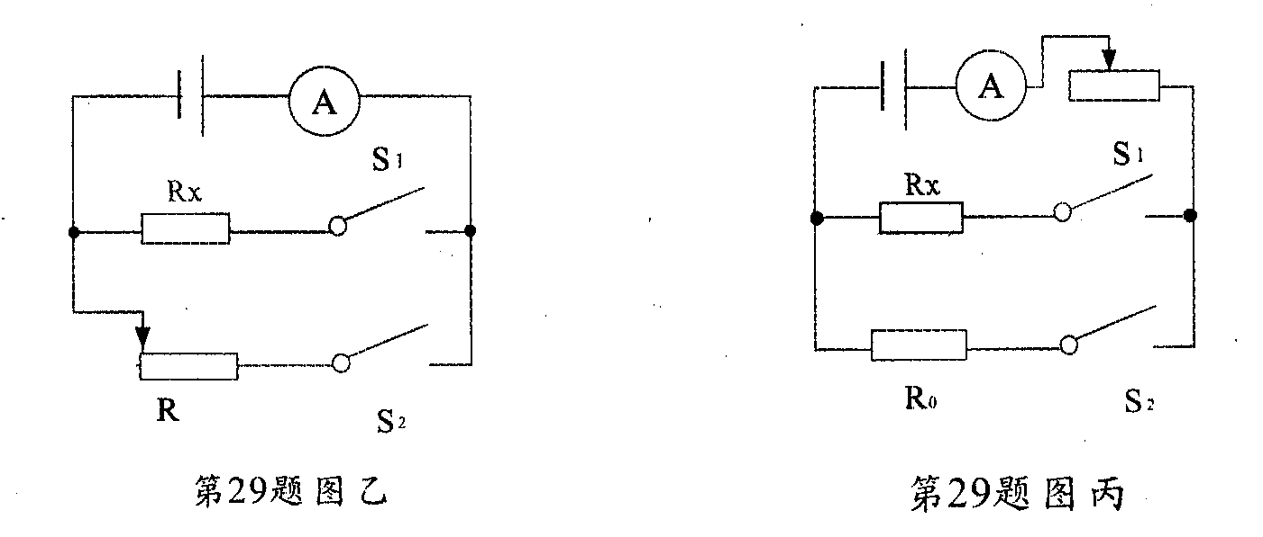

(2)在实验过程中，发现电压表不能使用了，于是小明将滑动变阻器（规格为0～R_{m}）调到最大值作为定值电阻来使用，设计了如图乙所示的电路测量R_{x}的阻值．测量时，只闭合S₁电流表示数为I₁，只闭合S₂电流表示数为I₂，则电源电压为_______，电阻R_{x}＝___________（用I₁、I₂和R_{m}表示）．
(3)因图乙不能测量多组数据，于是小明又向老师借了一只定值电阻R₀（R₀阻值已知），设计了如图丙所示的实验电路，重复(2)中的测量步骤和计算方法，并多次测量求出了电阻R_{x}的阻值．小明得出的R_{x}阻值是_______（选填“正确”或“错误”）的，理由是：___________________________________．

30．（8分）一同学根据生活中的一些现象猜想：运动物体所受空气阻力可能与其运动速度有关．他在老师的帮助下利用一些“小纸杯”作为研究对象，用超声测距仪等先进仪器测量“小纸杯”在空中直线下落时的下落距离、速度，在相同的实验条件下，该同学首先测量了单只“小纸杯”在空中下落过程中不同时刻的下落距离，将数据填入下表中，图(a)是对应的路程时间图线，则、
(1)图（a）中的AB段反映了运动物体在做______________运动，表中x处的值约为___________m．接下来，该同学将不同数量（1只、2只、3只、4只、5只）的“小纸杯”先后叠放在一起从空中释放，并分别测出它们的速度一时间图线，如图(b)中图线1、2、3、4、5所示，则(2)观察图(b)中单个纸杯的速度一时间图线1可知，小纸杯在直线下落的开始阶段，其运动速度的变化具有_______的特点，小纸杯最后做匀速直线运动，此时，它所受空气的阻力__________自身重力（选填“大于”、“小于”或“等于”）．
(3)单个纸杯和5只叠放纸杯比较，在它们各自到达匀速运动时所受的空气阻力之比为f₁：f₅＝_______；再结合图(6)中的图线1和图线5可知，物体运动时遇到的阻力确实随着速度的增加而增大，但不成正比例关系，理由是：____________________________．
